|  |
| --- |
| ZombiesApocalypse |



Table des matières

1 Analyse préliminaire 4

1.1 Introduction 4

1.2 Objectifs 4

1.3 Gestion de projet 5

2 Analyse / Conception 5

2.1 Gameplay 5

2.2 Concept 5

2.3 Analyse fonctionnelle 6

2.4 Stratégie de test 8

3 Réalisation 9

3.1 Déroulement 9

3.2 Mise en place de l’environnement de travail 9

3.3 Erreurs restantes 10

4 Conclusions 10

4.1 Conclusion générale 10

4.2 Conclusion personnelle 10

5 Annexes 10

5.1 Utilisation de l’IA 10

5.2 Journal de travail 10

# Analyse préliminaire

## Introduction

Ce projet est basé sur le module 320 (Programmation orienté objet). Le but est de faire un jeu vidéo du type SpaceInvaders mais personnalisé. Un jeu vidéo est une très bonne manière d’apprendre à programmer orienté objet car dans le monde du jeu vidéo c’est plus facile l’implémenter. C’est aussi une bonne façon pour que les élèves prennent un peu plus de plaisir que de faire des applications qui n’ont pas d’interaction.

## Objectifs

a. Maquettes

i. Menu principal

ii. Ecran de jeu (niveau)

iii. Éditeur de niveau (voir détails ci-dessous)

iv. High scores

b. Contraintes de réalisation

i. Un concept de niveaux décrivant

1. Le numéro du niveau (Level 1, Level 2, …)

2. Le joueur

a. Déplacements

b. Nombre de vies

c. Capacités de tir : direction, rafale, cooldown, décompte munitions, recharge, …

d. Un sprite

3. Les ennemis du niveau avec (pour chaque type)

a. Nombre de vies

b. Minutage d’apparition

c. Tir (oui / non)

d. Un sprite

4. Les obstacles avec (pour chaque type)

a. Une taille

b. Une position X,Y

c. Un sprite

d. Le comportement en cas de dégâts (tir, collision)

ii. Structure et données des niveaux décrits et stockés dans une base de données relationnelle

c. Fonctionnalités

i. Au moins 2 niveaux implémentés avec

1. Joueur

2. Ennemis

3. Obstacles

ii. Gestion des highscores (en base de données

## Gestion de projet

Les outils employés incluent IceScrum, qui est utilisé pour appliquer la méthode de gestion de projet Scrum, et GitHub, qui sert à mettre en place un système de sauvegardes afin de prévenir toute perte de fichiers.

# Analyse / Conception

## Gameplay

Dans le jeu *Zombies Apocalypse* le joueur incarne un soldat qui doit se défendre contre des vagues successives de zombies tout en protégeant des fortifications précieuses. En posant des barrières de protection et en utilisant plusieurs types d’attaques, le joueur doit éliminer autant d'ennemis que possible pour survivre le plus longtemps possible. Le système de gestion d’entités du jeu contrôle la création la mise à jour et l’interaction de tous les éléments (le joueur, les zombies, les obstacles). Cette approche assure une expérience fluide et immersive qui augmente en intensité au fur et à mesure que le joueur progresse dans les niveaux.

## Concept

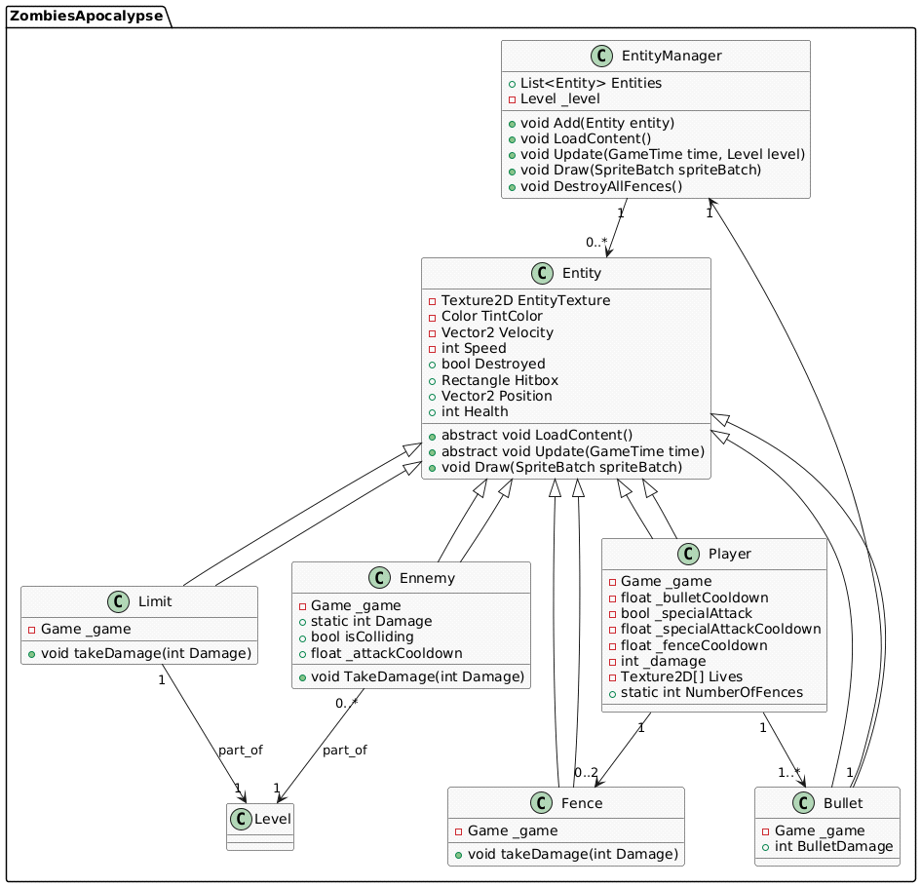

## Analyse fonctionnelle

tir(normal)

(Auteur: Eithan Sanchez Filipe)

|  |
| --- |
| en tant que joueur je veux pouvoir tirer avec un pistolet sur les zombies afin de les tuer |
| Tests d'acceptance:   |  |  | | --- | --- | | modèle | dans la partie un model de balle est présent a chaque tir | | déplacement | dans une partie quand mon personnage tir la balle se déplace tout droit | | collision | quand ma balle touche un zombie ou la bordure elle disparait | | cadence de tir | quand je tir une balle la deuxième mets ~1s a partir (dépends des améliorations) | | dégât | quand la balle touche un zombie elle inflige 7 point de dégâts | |

tir(spécial)

(Auteur: Eithan Sanchez Filipe)

|  |
| --- |
| en tant que joueur je veux pouvoir tirer avec une mitraillette sur les zombies afin de les tuer |
| Tests d'acceptance:   |  |  | | --- | --- | | modèle | dans la partie un model de balle est présent a chaque tir | | déplacement | dans une partie quand mon personnage tir la balle se déplace tout droit | | collision | quand ma balle touche un zombie ou la bordure elle disparait | | cadence de tir | quand je tir une balle la deuxième mets ~0.4s a partir (dépends des améliorations) | | dégâts | quand la balle touche un zombie elle inflige 10 point de dégâts | |

zombies

(Auteur: Eithan Sanchez Filipe)

|  |
| --- |
| en tant que joueur je veux que des zombies apparaissent sur la map aléatoirement |
| Tests d'acceptance:   |  |  | | --- | --- | | apparition | quand le jeu se lance les zombies apparaissent de manière aléatoire | | but | quand je lance le jeu leurs but est d'arriver tout en bas de la fenêtre | | modèle | quand je lance le jeu le zombie a un modèle | |

Vie(personnage)

(Auteur: Eithan Sanchez Filipe)

|  |
| --- |
| en tant que développeur je veux que le personnage perde de la vie |
| Tests d'acceptance:   |  |  | | --- | --- | | barre de vie | quand je lance le jeu la barre de vie de notre personnage apparait | | Dégât | quand le personnage subit des dégâts il perd de la vie(la barre de vie diminue) | | position | quand je regarde le haut de la fenêtre j'y vois la barre de vie qui est rouge | | vie | le personnage a 25 points de vie | |

Déplacement joueur

(Auteur: Eithan Sanchez Filipe)

|  |
| --- |
| En tant que joueur je veux pouvoir me déplacé |
| Tests d'acceptance:   |  |  | | --- | --- | | déplacements | dans une partie quand je presse sur A,D le personnage bouge dans la direction de la touche pressé | | bordure | dans une partie quand je vais sur le bord de la fenêtre avec le personnage le personnage se bloque donc il ne peut pas déplacer la fenêtre | |

attaque zombie

(Auteur: Eithan Sanchez Filipe)

|  |
| --- |
| en tant que joueur je veux que les zombies tapent les obstacles et le brod de la map |
| Tests d'acceptance:   |  |  | | --- | --- | | bord | quand le zombie atteint le bord bas de la map il enleve de la vie et disparait | | obstacle | quand le zombie atteint un obstacle il le tape jusqu'à ce qu'il se casse | | dégât | quand il tape quelque chose il lui enlève 5 PV | |

vie(zombie)

(Auteur: Eithan Sanchez Filipe)

|  |
| --- |
| en tant que joueur je veux pouvoir infliger des dégâts aux zombies |
| Tests d'acceptance:   |  |  | | --- | --- | | perte de vie | quand un balle touche le zombie il perd de la vie | | vie de base | quand je lance le jeu les zombies ont 20 PV | |

Personnage

(Auteur: Eithan Sanchez Filipe)

|  |
| --- |
| en tant que joueur je veux un personnage afin de pouvoir le contrôler et jouer |
| Tests d'acceptance:   |  |  | | --- | --- | | apparition | quand le jeu se lance le personnage apparait en bas au milieu de l'écran | | modèle | quand le personnage apparait il a un modèle d'un soldat il change en fonction de son type d'attaque | |

niveau

(Auteur: Eithan Sanchez Filipe)

|  |
| --- |
| en tant que joueur je veux pouvoir changer de niveau afin de continuer de jouer |
| Tests d'acceptance:   |  |  | | --- | --- | | changement de niveau | quand il ne reste plus de zombies dans le niveau le niveau change | | nombre de zombies | quand le jeu change de niveau le nombre de zombies grandit | | Texte | quand le jeu change de niveau un texte en disant le nouveau niveau apparait | |

Barrière

(Auteur: Eithan Sanchez Filipe)

|  |
| --- |
| en tant que joueur je veux pouvoir placer des barrières |
| Tests d'acceptance:   |  |  | | --- | --- | | placement | quand le joueur presse F une barrière apparait | | vie | les barrières ont 10 points de vie | | collision | les zombies ne peuvent pas les traverser mais les balles oui | |

## Stratégie de test

Les tests seront réalisés dans un environnement de développement configuré sur Visual Studio 2022, version 17.9.1. Cette configuration permet d'exécuter et de déboguer le jeu de manière efficace.

Ces tests visent à vérifier le bon fonctionnement des composants individuels, tels que les classes et les méthodes du jeu (gestion des entités, collisions, contrôles du joueur, etc.).

Les tests seront faits sur :

* Un PC équipé de Visual Studio 2022 et de l’environnement MonoGame et MSTest

Les tests couvriront les fonctionnalités principales de l’application, mais ne seront pas exhaustifs pour les éléments mineurs ou peu impactants.

Pour tester le jeu deux personnes mon aidé, ces personnes sont Mathis Olaya et Eliott Scherrer

# Réalisation

Pour la réalisation je vais expliquer quelques points que j’ai trouvé intéressants.

Le premier est la gestion des entités car je ne pouvais pas supprimer des entités pendant que la liste ou elles étaient se faisait parcourir. Exemple:

foreach (Entity entity in Entities.ToArray())

{

if (entity.Destroyed)

{

Entities.Remove(entity);

if (entity is Enemy zombie)

_level.NumberOfZombies--;

}

}

Le ToArray permet de transformer la liste en tableau et de parcourir le tableau ce qui fait donc qu’on ne modifie pas la liste pendant qu’elle est parcouru

Le deuxième est le fonctionnement pour restart le jeu. Pour ce faire j’ai créé un enum avec des gamestates  
 public enum GameState

{

Playing,

GameOver

}

Avec cela quand le joueur mourait le gamestate passait à gameover ce qui permettait au jeu de se relancer grâce à une méthode qui remettait tous les objets a 0 :

private void RestartGame()

{

// Remets les Variables a 0

_player = new Player(this);

_level = new Level(this);

_limit = new Limit(this);

_gameState = GameState.Playing;

}

## Déroulement

Globalement chaque story s’est bien déroulée. Les fonctionnalités ont été ajoutées comme prévu et les tests se sont passés sans problème. En revanche lors de la refactorisation j'ai eu des problèmes à cause des sprites qui ne voulaient pas s’ajouter

## Mise en place de l’environnement de travail

Le code source est disponible sur GitHub. Pour le récupérer, clonez le dépôt et ouvrez la solution (ZombiesApocalypse.sln) dans Visual Studio 2022.

Le développement se fait sous Windows 10, avec Visual Studio 2022 version 17.9.1 et le moteur MonoGame. MSTest est utiliser pour les tests unitaires.

## Erreurs restantes

Dans mon code il y a quelques erreurs du style :

* La barre de vie ne baisse pas adéquatement
* Pas de background

# Conclusions

## Conclusion générale

Ce projet permet de mettre en œuvre des concepts importants pour la programmation oriente objet. En plus de pouvoir utiliser des principes comme l’héritage, le polymorphisme et l’encapsulation, c’est aussi un moyen ludique de pouvoir expérimenté avec ces concepts sous la forme d’un jeu vidéo.

## Conclusion personnelle

Si c'était à refaire, je garderais la possibilité de pouvoir personnaliser le jeu comme on le veut, sans avoir a simplement copier-coller space invaders. Si c’était possible j’enlèverai le système de gestion de projet avec IceScrum, car je trouve que c’est peu efficace étant donne que le projet était individuel.

Je suis globalement satisfait de ce projet, car j’ai pu exécuter la plupart des objectifs que je m’étais fixé. Cependant, quelques aspects, comme la gestion de la barre de vie et le background, auraient pu être peaufinés davantage. Par la suite je pense ajouter une base de données pour pouvoir acheter des améliorations et des armes.

Au début de mon projet j’étais mal organiser au niveau de mon code c’est pour ça que J’ai décidé de refactoriser tout mon code afin de le rendre plus compréhensif.

# Annexes

## Utilisation de l’IA

Dans ce projet j’ai peu utilisé l’IA. Cependant elle m’a été très utile car je l’utilisais que quand jetais bloque sur un problème. Je l’ai aussi utilisé pour générer le diagramme de classes, en lui donnant mon code il m’a généré un code plantUML puis grâce a l’outil plantUML serveur le digramme de classe c’est fait tout seul. Voici quelques conversations : [Problème avec le GraphicsDevice](https://chatgpt.com/share/6738a6c3-4c94-8012-8fe3-1ba37f33c0d7), [Code C# a platnUML](https://chatgpt.com/share/6738a885-6b40-8012-ba57-8779b0757b07)

## Journal de travail

Le journal de travail se trouve dans la racine du projet dans le dossier doc